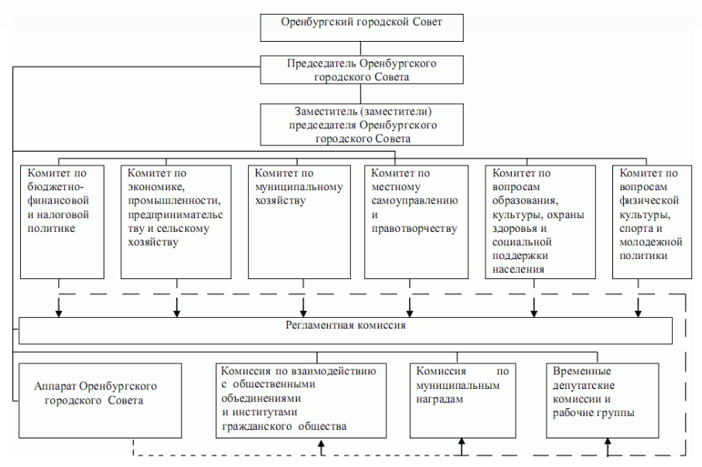

Абдульманов Игорь Назырович
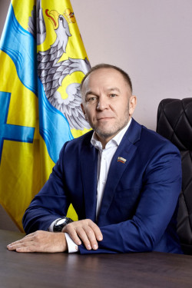
Партия: | Единая Россия
Созыв: | 2020-2025
Комитет, комиссия: | председатель Комитета по бюджетно-финансовой и налоговой политике

Дата рождения:
24 апреля 1968

Образование:
В 2006 г. окончил ГОУ ВПО «Оренбургский государственный университет» по специальности «Автомобили и автомобильное хозяйство», квалификация - «Инженер».

В 2010 году получил второе высшее образование в ФГОУ ВПО «Уральская академия государственной службы» по специальности «Государственное и муниципальное управление», квалификация - «Менеджер».

Трудовая деятельность:
Абдульманов Игорь Назырович родился в городе Оренбурге Оренбургской области.

Трудовую деятельность начал с 1985 г.

С 2003 года являлся директором МУП «Спецкомбинат ритуальных услуг», затем МУП «Комбинат бытовых услуг» муниципального образования « город Оренбург» (переименование).

С марта 2012 года - президент ОО «Федерация дзюдо Оренбургской области». Является заслуженным тренером России по дзюдо.

В настоящий момент - вице-президент федерации дзюдо Приволжского федерального округа. Является непосредственным организатором Кубков Европы по дзюдо начиная с 2010 года, получивших самые высокие оценки от федерации дзюдо России, Европейского Союза дзюдо и международной федерации дзюдо.

Общественно-политическая деятельность

13 сентября 2015 г. избран депутатом Оренбургского городского Совета по одномандатному избирательному округу №2. Член фракции «ЕДИНАЯ РОССИЯ». Являлся заместителем председателя постоянного депутатского комитета по муниципальному хозяйству, заместителем председателя временной рабочей группы.

В 2020 году избран в состав городского Совета нового созыва.

Член политсовета партии «ЕДИНАЯ РОССИЯ» Центрального района г. Оренбурга, ОРОООО «Офицеры России» – заместитель руководителя исполкома.

Звания и награды:
Медаль «За заслуги перед Оренбургом» II степени. Решение Оренбургского городского Совета от 19.06.2014 № 848.

Почетная грамота Министерства регионального развития Российской Федерации, 2008 г.

Благодарность губернатора Оренбургской области за многолетний добросовестный труд в сфере ЖКХ, 2011г.

Почетная грамота города Оренбурга, 2012г.

Благодарственное письмо за активное участие в организации и проведении ремонтных и реставрационных работ в связи с 80-летием Ю.А. Гагарина, 2014 г.

Отмечен многочисленными Благодарностями за личный вклад в развитие физической культуры и спорта в городе Оренбурге.

Анохин Александр Федорович
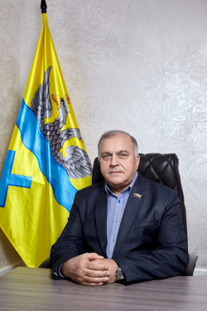
Партия: | Единая Россия
Созыв: | 2020
Комитет, комиссия: | Комитет по экономике, промышленности, предпринимательству и сельскому хозяйству, Регламентная комиссия

Дата рождения: 13 июня 1957
Образование – высшее, в 1978 году окончил Оренбургское высшее военное авиационное училище летчиков, в 1991 окончил Военно-морскую академию (г. Ленинград), в 2006 году окончил Институт бизнеса и политики.

Трудовая деятельность:
Родился в с. Северное Северного района Оренбургской области
Трудовую деятельность начал в 1978 году, проходил воинскую службу в частях морской ракетоносной авиации Балтийского флота на лётных должностях, в 1996 году демобилизован, с 1996 г. по 2000 г. занимался предпринимательской деятельностью, с 2000 г. по 2004 г. - заместитель директора МУП «Оренбурглифтсервис», с 2004 г. по 2009 г., с 2009 г. по 2011 г. - директор ООО «Управляющая компания лифтовым хозяйством «Лифтсервис», с 2011 г. по 2017 г. - директор ООО «Лифтремонт», с 2017 г. по 2019 г. - директор, с 2019 г. по настоящее время – заместитель директора ООО «Вертикаль».
Женат. Воспитывает двоих сыновей.
Член Всероссийской политической партии «ЕДИНАЯ РОССИЯ».

Асяев Радмир Фаикович
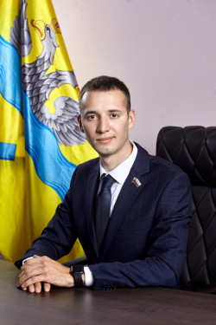
Партия: | КПРФ
Созыв: | 2020
Комитет, комиссия: | Комитет по бюджетно-финансовой и налоговой политике

Дата рождения:
12 марта 1997

Образование:
Образование – высшее, в 2020 году окончил Оренбургский государственный университет.

Трудовая деятельность:
Родился в с. Яфарово Александровского района Оренбургской области

Индивидуальный предприниматель

Член политической партии «КОММУНИСТИЧЕСКАЯ ПАРТИЯ РОССИЙСКОЙ ФЕДЕРАЦИИ»

Батурин Денис Дмитриевич
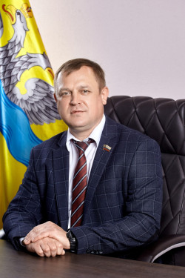
Должность: | Руководитель фракции «КПРФ» в Оренбургском городском Совете
Партия: | КПРФ
Созыв: | 2020
Депутатская фракция: | «КОММУНИСТИЧЕСКАЯ ПАРТИЯ РОССИЙСКОЙ ФЕДЕРАЦИИ»
Комитет, комиссия: | заместитель председателя Комитета по местному самоуправлению и правотворчеству

Дата рождения:
13 сентября 1974

Образование:
Образование – высшее, в 1995 году окончил Оренбургское Высшее Зенитно-Ракетное Краснознамённое Командное Училище им. Г.К. Орджоникидзе.

Трудовая деятельность:
Родился в Оренбурге.

Трудовая деятельность - с 1995 года проходил службу в ВС РФ на различных должностях, в настоящее время — главный инженер ООО «РЕГИОН БЕЗОПАСНОСТЬ».

Имеет благодарственные письма Законодательного Собрания Оренбургской области, Оренбургского городского Совета.

Женат, воспитывает двоих сыновей.

Член политической партии «КОММУНИСТИЧЕСКАЯ ПАРТИЯ РОССИЙСКОЙ ФЕДЕРАЦИИ».

Звания и награды:
Имеет благодарственные письма Законодательного Собрания Оренбургской области, Оренбургского городского Совета.

Березнева Ольга Петровна
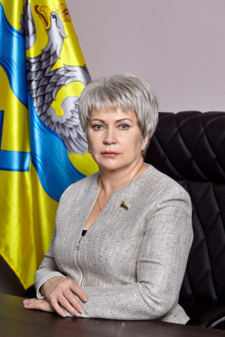
Должность: | Председатель Оренбургского городского Совета
Партия: | Единая Россия
Созыв: | 2020-2025
Комитет, комиссия: | комиссия по муниципальным наградам

Дата рождения:
21 октября 1960

Образование:
Окончила образовательное учреждение профсоюзов высшего образования «Академия труда и социальных отношений». Специальность - экономист.

Трудовая деятельность:
С 1979 по 1986 гг. по распределению работала мастером строительно-монтажных работ и прорабом в совхозе «Спутник» Светлинского района Оренбургской области.

С 1986 по 1995 гг. работала мастером строительно-монтажных работ на строительстве Калининской атомной электростанции Удомельского района Тверской области. Там же работала инженером-сметчиком.

В 1991 году была избрана депутатом Удомельского городского Совета народных депутатов, входила в состав комитета по строительству Удомельского городского Совета народных депутатов.

По завершении строительства первой очереди АЭС вернулась на Родину.

В период с 1995 по 2001 гг. работала мастером строительно-монтажных работ ремонтно-строительного участка предприятия «Оренбургнефть». С 2001 по 2011 гг. работала в ООО «Лист». С 2003 года - в должности первого заместителя директора ООО «Лист».

С 2011 по 2015 гг. - исполнительный директор строительной фирмы ООО «Рост».

С 2010 года – депутат Оренбургского городского Совета.

С 2013 года региональный координатор федерального проекта ВПП «ЕДИНАЯ РОССИЯ» «Крепкая семья»;

С 2018 года – председатель общественного совета федерального проекта ВПП «ЕДИНАЯ РОССИЯ» «Городская среда»;

с 2017 года член Президиума Регионального политического совета ВПП «ЕДИНАЯ РОССИЯ»;

С 2017 года член Комитета по стратегическому развитию, член Палаты представительных органов Общероссийского конгресса муниципальных образований;

С 2013 по 2020 гг. – руководитель Фракции «ЕДИНАЯ РОССИЯ» в Оренбургском городском Совете.

С 2019 года член Президиума Совета представительных органов муниципальных районов и городских округов Оренбургской области при Законодательном Собрании Оренбургской области;

С 2016 по 2020 гг. - председатель Оренбургского городского Совета.

С 2020 года заместитель Председателя Совета (ассоциации) муниципальных образований Оренбургской области по взаимодействию с представительными органами местного самоуправления городских округов и муниципальных районов;

В сентябре 2020 года вошла в состав городского Совета нового созыва, вновь избрана председателем Оренбургского городского Совета.

Является членом окружного консультативного совета по развитию местного самоуправления ( входит в состав рабочей группы по вопросам муниципального управления, совершенствования деятельности органов местного самоуправления и их взаимодействия с иными органами публичной власти)

Член комитета по стратегическому развитию Общероссийского конгресса муниципальных образований.
Член актива Оренбургского городского отделения ОООО "Совет женщин".

Входит в состав комиссий и рабочих групп Администрации города Оренбурга и Оренбургского городского Совета, в том числе является членом комиссии по муниципальным наградам при Оренбургском городском Совете.

Звания и награды:
Имеет отраслевые награды и юбилейную медаль Министерства топлива и энергетики СССР.

Благодарность Председателя Совета Федерации Федерального Собрания Российской Федерации (2018г.)

Благодарность комитета по федеративному устройству и вопросам местного самоуправления Государственной Думы Федерального Собрания Российской Федерации (2018 г.)

Благодарность администрации города Оренбурга (2018 г.)

Благодарность Председателя Совета (ассоциации) муниципальных образований Оренбургской области (2018 г.)

Благодарственная грамота секретаря Генерального совета ВПП «ЕДИНАЯ РОССИЯ» (2019 г.)

Почетная грамота города Оренбурга (2019 г.)

Медаль "За заслуги перед Оренбургом" II степени (2020 г.)

Почетная грамота Общероссийского Конгресса муниципальных образований (2021 г.)

Благодарность Оренбургского регионального отделения ВПП «ЕДИНАЯ РОССИЯ» (2022 г.)

Бикбов Вадим Гизитдинович
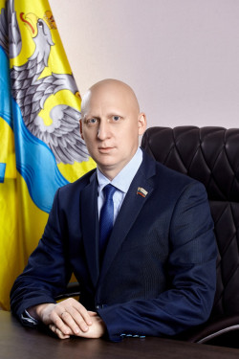
Должность: | Руководитель фракции «ЛДПР» в Оренбургском городском Совете
Партия: | ЛДПР
Созыв: | 2020
Депутатская фракция: | ЛДПР
Комитет, комиссия: | заместитель председателя Комитета по муниципальному хозяйству

Дата рождения:
26 июля 1984

Образование:
После окончания школы поступил в Оренбургский Государственный Университет, который окончил в 2006 году по специальности «Бухгалтерский учет, анализ и аудит».

Трудовая деятельность:
Родился в Оренбурге в семье трудящихся. Отец работал поваром, мать – библиотекарем в Политехническом институте. В школьные годы Вадим Гизитдинович был активным участником районных и городских олимпиад, занимался шахматами.

Трудовую деятельность начал в 2007 году в организациях Облпотребсоюза Оренбургской области. С 2016 года занимается предпринимательской деятельностью, является инициатором благотворительных проектов и акций. Вадим Гизитдинович неоднократно оказывал поддержку социальному приюту для детей и подростков «Дом «Семья», приобретал спортивный инвентарь для Беляевской средней школы Беляевского района, помогал другим образовательным учреждениям города и области, участвовал в целом ряде социальных проектов города Оренбурга.

За свою деятельность был удостоен множества благодарственных писем и почетных грамот.

Болдов Станислав Константинович
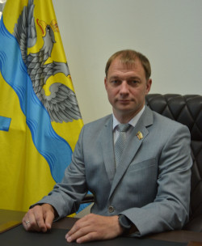
Партия: | КПРФ
Созыв: | 2020-2025
Комитет, комиссия: | комитет по муниципальному хозяйству

Булгаков Виктор Петрович
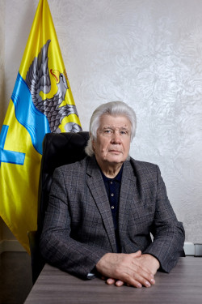
Партия: | Единая Россия
Созыв: | 2020
Комитет, комиссия: | Комитет по бюджетно-финансовой и налоговой политике, комиссия по муниципальным наградам

Дата рождения: 12 мая 1947
Образование – высшее, в 1975 году окончил Оренбургский политехнический институт.

Трудовая деятельность:
Родился в г. Оренбурге.
Трудовую деятельность начал с 1965 года. Работал фрезеровщиком, мастером, заместителем начальника, начальником инструментального цеха, заместителем главного технолога, главным технологом, заместителем главного инженера, главным инженером ПО «Гидропресс». 1988-1989 г.г. – директор Кувандыкского завода механических прессов,1989-2012 г.г. – заместитель начальника головного конструкторского бюро, заместитель генерального директора, генеральный директор ОАО «Гидропресс», настоящее время является – председателем Совета директоров ОАО «Гидропресс».
В 2004 г., 2015 г. избран депутатом Оренбургского городского Совета. В 2020 вошёл в состав городского Совета нового созыва.
Член Всероссийской политической партии «ЕДИНАЯ РОССИЯ».

Давыдов Василий Александрович
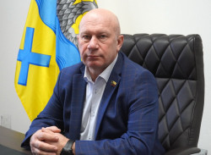
Партия: | Справедливая Россия
Созыв: | 2020
Комитет, комиссия: | Комитет по вопросам физической культуры, спорта и молодежной политики

Дата рождения:
19 августа 1967

Трудовая деятельность:
Родился в городе Оренбурге.

Трудовую деятельность начал в 1982 году.

С 2004 по 2010 годы являлся депутатом Оренбургского городского Совета.

Входил в состав комиссий: по бюджету, экономики, городскому хозяйству и муниципальной собственности, а также по правовым вопросам и территориальному общественному самоуправлению.

В 2014 году, являясь секретарём штаба «Национального Освободительного Движения», организовал сбор и доставку гуманитарной помощи Донбассу, куда трижды лично доставил более 20 тонн гуманитарного груза.

Член политической партии СПРАВЕДЛИВАЯ РОСССИЯ – ЗА ПРАВДУ, член Бюро, Совета регионального отделения.

Женат, воспитывает 4 детей.

Звания и награды:
Имеет многочисленные благодарности от государственных и общественных организаций.
Награжден знаком отличия «За добросовестную службу» III степени.

Захаров Максим Александрович
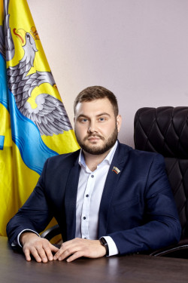
Партия: | Единая Россия
Созыв: | 2020-2025
Комитет, комиссия: | Комитет по местному самоуправлению и правотворчеству, Регламентная комиссия

Дата рождения: 26 апреля 1984
Образование высшее профессиональное: в 2006 окончил ФГОУ ВПО «Оренбургский государственный аграрный университет», присуждена квалификация «Специалист социальной работы» по специальности «Социальная работа». В 2012 году окончил ФГОУ ВПО «Оренбургский государственный аграрный университет», присуждена квалификация «Экономист-менеджер» по специальности «Экономика и управление на предприятии».

Трудовая деятельность:
Родился в п. Чкаловский Асекеевского района Оренбургской области.
С 2004 года начал работать в МУП УКЖФ «Южная» в юридическом отделе специалистом 2-й категории, в 2005 году был переведен в МУП УКЖФ «Северная» в юридический отдел юрисконсультом, с 2008 года работал в МУП УКЖФ «Центральная» старшим юрисконсультом.
В 2010 году был переведен в ООО «Галант», где работает по настоящее время в должности директора по экономике.
Женат. Воспитывает двоих детей.

Ишаков Николай Александрович
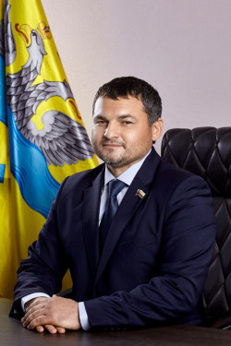
Партия: | Единая Россия
Созыв: | 2020
Комитет, комиссия: | Комитет по вопросам физической культуры, спорта и молодежной политики, Регламентная комиссия

Дата рождения:
12 июня 1977

Образование:
Образование – высшее, в 2018 году окончил Башкирский государственный университет.

Трудовая деятельность:
Родился в с. Кузьминовка Шарлыкского района Оренбургской области.

Основное место работы – МБУ «Спортивная школа № 6», директор.

Председатель попечительского совета Федерации бокса города Оренбурга.

Кашпар Евгений Викторович
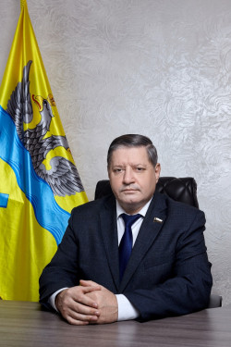
Партия: | Единая Россия
Созыв: | 2020
Комитет, комиссия: | Комитет по местному самоуправлению и правотворчеству, комиссия по муниципальным наградам

Дата рождения: 12 июня 1965
Образование - высшее, в 1991 году окончил Оренбургский политехнический институт.

Трудовая деятельность:
Родился в г. Оренбурге.
Основное место работы – Оренбургская областная организация Общероссийской общественной организации «Всероссийское общество инвалидов», председатель.
Депутат Оренбургского городского Совета, осуществляющий свои полномочия на непостоянной основе.

Звания и награды:
Награжден медалями «За отвагу», «Воину-интернационалисту от благодарного афганского народа», «За верность долгу и Отечеству».

Кириенко Юрий Александрович
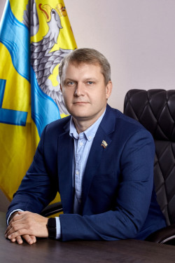
Партия: | Единая Россия
Созыв: | 2020-2025
Комитет, комиссия: | Комитет по муниципальному хозяйству

Дата рождения:
10 января 1981

Образование:
Образование – высшее профессиональное, ГОУ ВПО «Оренбургский государственный университет», г. Оренбург, 2009 г.

Трудовая деятельность:
Родился в Актюбинске.

Место работы: ООО «СТРОЙСЕРВИС», директор.

Выдвинут избирательным объединением «Оренбургское региональное отделение Всероссийской политической партии «ЕДИНАЯ РОССИЯ».

Ковалев Сергей Сергеевич
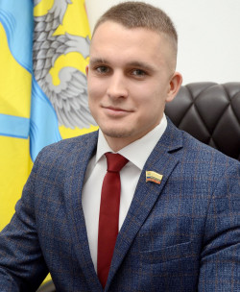
Партия: | Единая Россия
Созыв: | 2020-2025
Комитет, комиссия: | Комитет по вопросам образования, культуры, охраны здоровья и социальной поддержки населения

Кузьмин Алексей Геннадьевич
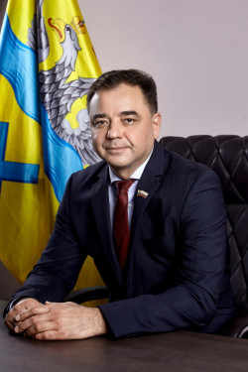
Партия: | Единая Россия
Созыв: | 2020-2025

Дата рождения: 11 октября 1973
Образование – высшее. Оренбургский государственный университет, факультет «Промышленное и гражданское строительство» и Уральская академия государственной службы, специальность «Государственное и муниципальное управление».

Трудовая деятельность:
Родился в г.Оренбурге.
С 2006 по 2017 годы возглавлял строительные фирмы.
В настоящее время индивидуальный предприниматель, депутат Оренбургского городского Совета по избирательному округу № 19, заместитель председателя Оренбургского городского Совета, член партии «Единая Россия».
Ведет здоровый образ жизни, кандидат в мастера спорта по боксу.
Женат, отец двоих детей.

Звания и награды:
В 2010 году решением Национальной комиссии по общественным наградам награжден Орденом за доблестный труд II степени.
Отмечен благодарственными письмами и почетными грамотами администрации города и области.

Куниловский Роман Александрович
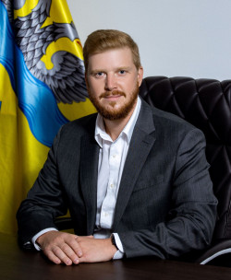
Партия: | Единая Россия
Созыв: | 2020-2025
Комитет, комиссия: | заместитель председателя Комитета по вопросам физической культуры, спорта и молодежной политики

Дата рождения:
6 ноября 1987

Образование:
Окончил Институт мировой экономики и бизнеса Российского университета дружбы народов.

Трудовая деятельность:
Родился в Оренбурге.

С февраля 2005 года до августа 2008 года работал в Закрытом акционерном обществе «Строительно-инвестиционный холдинг «Ликос» в должности менеджера по рекламе.

В период с августа по ноябрь 2008 года работал в Национальной торговой ассоциации в должности PR – менеджера.

В период с августа 2009 года по июнь 2010 состоял на государственной гражданской службе в Министерстве экономического развития, промышленной политики и торговли Оренбургской области в должности специалита-эксперта.

В период с апреля по июль работал по гражданско-правовому договору в Обществе с ограниченной ответственностью «ИНСАЙДЕРС». В июле 2010 года принят на должность ассистента менеджера в Общество с ограниченной ответсвенностью «Инсайдерс», в сентябре 2010 года переведен на должность менеджера отдела региональных проектов.

В период с августа 2011 года по июль 2012 года работал в компании «Газпром нефть» на должности ведущего специалиста по связям с общественностью.

С июля 2012 по апрель 2016 работал в крупнейшем металлургическом холдинге «Металлоинвест». Прошел путь от ведущего специалиста до начальника отдела по связям с общественностью. Принимал активное участие в реализации социальных проектов компании, направленных на повышение стабильности, благополучия и уровня жизни жителей регионов присутствия Металлоинвеста, в том числе и Оренбургской области.

С мая 2016 года по настоящее время работает в Строительно-инвестиционном холдинге «Ликос». Возглавляет одно из направлений бизнеса компании. Также в качестве руководителя Центра социальных проектов Промышленного района (ЦСП) осуществляю деятельность по управлению всеми социальными проектами, которые реализует и финансирует компания «Ликос». В частности – поиск, отбор и поддержка наиболее полезных и перспективных социальных инициатив жителей Промышленного района города Оренбург. Проекты Центра направлены на повышение качества социальной инфраструктуры, развитие городской среды и вовлечение жителей в совместную общественно полезную деятельность.

Избран депутатом Оренбургского городского совета 13 сентября 2020 года.

Увлекается спортом – триатлон, легкая атлетика, плавание, велосипедный спорт.

Семейное положение – женат.

Лысенко Сергей Петрович
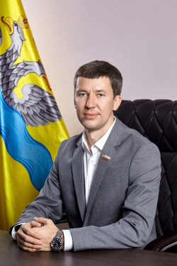
Партия: | Единая Россия
Созыв: | 2020
Комитет, комиссия: | Комитет по бюджетно-финансовой и налоговой политике

Дата рождения:
13 мая 1986

Образование:
Образование – высшее, ГОУ ВПО «Оренбургский государственный университет», специальность - «Вычислительные машины, комплексы, системы и сети».

Трудовая деятельность:
Родился в г. Дрезден, Германия.
Трудовую деятельность начал в 2006 году. В 2011 году учредил компанию ООО «ПожТехРесурс». Данная организация занимается обеспечением пожарной безопасности.

Марсаков Дмитрий Геннадьевич
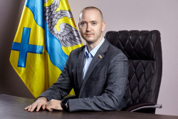
Партия: | Единая Россия
Созыв: | 2020-2025
Комитет, комиссия: | Комитет по вопросам физической культуры, спорта и молодежной политики

Дата рождения:
13 ноября 1988

Образование:
Образование высшее: в 2011 году окончил ГОУ ВПО «Московская государственная юридическая академия имени О.Е. Кутафина», специальность - «Юриспруденция».

В 2016 году с отличием окончил ФГБОУ ВПО «Оренбургский государственный университет» по направлению подготовки «Государственное муниципальное управление».

Трудовая деятельность:
Родился в Оренбурге.

Трудовая деятельность: в 2011 поступил в аспирантуру ФГБОУ ВПО «Оренбургский государственный университет» по направлению «Криминалистика и уголовный процесс».
С 2012 по 2016 гг. – Министерство строительства, жилищно-коммунального и дорожного хозяйства Оренбургской области, инспектор.
С 2016 по 2018 гг. – юрист, заместитель директора в ООО «Инвестиционная компания «Оренбургстрой».
С 2018 года по настоящее время – ООО «Инвестиционная компания Специализированный застройщик «Оренбургстрой», директор.
С 2018 года является директором ООО «Бюро №17».

Общественная деятельность: является инициатором создания Фонда «Спешите делать добро!».

Воспитывает двоих детей.

Матвейкин Сергей Игоревич
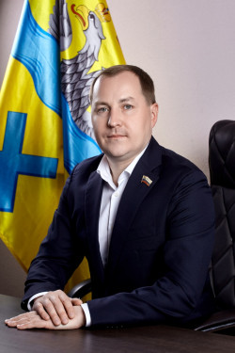
Партия: | Единая Россия
Созыв: | 2020-2025
Депутатская фракция: | «ЕДИНАЯ РОССИЯ»
Комитет, комиссия: | Комитет по муниципальному хозяйству, заместитель председателя Регламентной комиссии

Дата рождения:
19 августа 1984

Образование:
Образование – высшее профессиональное, ФГБОУ ВО «Оренбургский государственный университет», г. Оренбург, 2016 г.

Трудовая деятельность:
Родился в городе Новая Ляля Новолялинского района Свердловской области.
Место работы – индивидуальный предприниматель.
Выдвинут избирательным объединением «Оренбургское региональное отделение Всероссийской политической партии «ЕДИНАЯ РОССИЯ».

Молчанова Карина Валерьевна
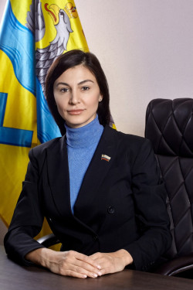
Партия: | Единая Россия
Созыв: | 2020-2025
Комитет, комиссия: | Комитет по местному самоуправлению и правотворчеству

Дата рождения:
24 августа 1985

Образование:
Образование высшее профессиональное: в 2007 г. окончила Федеральное государственное образовательное учреждение высшего профессионального образования «Оренбургский государственный аграрный университет», квалификация - «Юрист», специальность -«Юриспруденция». Образование среднее специальное: в 2005 году окончила Оренбургский кооперативный техникум по специальности Бухгалтер.

Трудовая деятельность:
Родилась в Оренбурге.

Работала в «Оренбургкоммунэлектросеть».

С 2006 по 2009 гг. – юрисконсульт в ООО «РАУФ» и ООО «Престижстрой».

С 2009 по 2010 гг. - начальник юридического отдела в ООО «РАУФ».

С 2010 по 2016 гг. – юрист в ООО «Управляющая инвестиционная компания «Ваш Дом».

С 2016 по 2018 гг. - начальник юридического отдела ООО «Статус».
С 2018 года по 2020 год ООО «Статус-СЗ» начальник юридического отдела.
С февраля 2019 года по настоящее время - индивидуальный предприниматель (оказание юридических услуг).
С октября 2023 года по настоящее время - ООО «СУ-56» (начальник юридического отдела).

Воспитывает дочь.

Немых Владимир Викторович
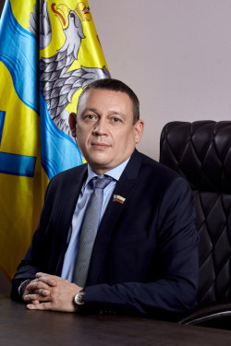
Должность: | Руководитель фракции «Российская партия пенсионеров за социальную справедливость» в Оренбургском городском Совете
Депутатская фракция: | Российская партия пенсионеров за социальную справедливость
Комитет, комиссия: | Комитет по экономике, промышленности, предпринимательству и сельскому хозяйству

Дата рождения: 10 апреля 1971
Образование – высшее, в 1995 году окончил Оренбургский Государственный педагогический университет.

Трудовая деятельность:
Родился в Оренбурге.
Трудовая деятельность – 1995-2000 гг. - ЗАО «Стройконструкция» в республике Казахстан - менеджер;
2000-2007 гг. – ТОО «Батысстройкомлект сервис» в республике Казахстан - дефектоскопист рентгено-гаммаграфирования;
2007-2011 гг. – ООО «Балкан 1» - дефектоскопист рентгено-гаммаграфирования;
С 2011 года по настоящее время – Газопромысловое управление ООО «Газпром добыча Оренбург» - дефектоскопист рентгено-гаммаграфирования 6 разряда.
Женат, трое детей и два внука.

Николаев Сергей Владимирович
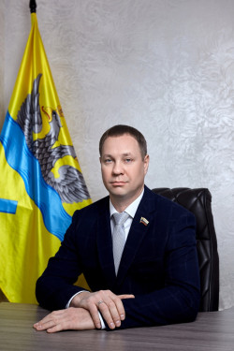
Партия: | ЛДПР
Созыв: | 2020
Комитет, комиссия: | Комитет по экономике, промышленности, предпринимательству и сельскому хозяйству

Дата рождения:
25 февраля 1982

Образование:
Образование – высшее, в 2009 году окончил Самарский государственный университет путей сообщения.

Трудовая деятельность:
Родился в г. Орджоникидзеабад, Таджикистан.
Основное место работы – Оренбургский региональный союз СОЦПРОФ работников железнодорожного транспорта г. Оренбурга, заместитель председателя Местного Комитета Первичной профсоюзной организации.

Член политической партии ЛДПР - Либерально-демократической партии России.

Перелетов Василий Владимирович
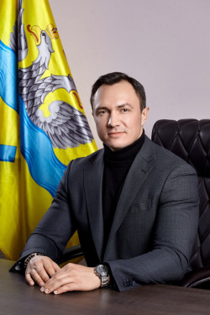
Партия: | Единая Россия
Созыв: | 2020
Комитет, комиссия: | председатель Комитета по муниципальному хозяйству, комиссия по муниципальным наградам

Дата рождения: 14 октября 1992

Образование:
В 2015 году окончил Оренбургский государственный аграрный университет по специальности «Экономика и управление на предприятии» (аграрное производство).
На данный момент получает второе высшее образование в Российской Академии народного хозяйства и государственной службы при Президенте РФ.

Трудовая деятельность:
Директор направления стратегического развития группы компаний «Север».
Руководитель фонда социальных проектов «ПРАВОСЛАВИЕ».
Член Партии «ЕДИНАЯ РОССИЯ» с 07.04.2017 г.
Женат, воспитывает двоих сыновей.

Поляков Александр Юрьевич
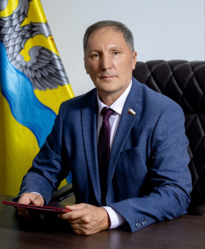
Партия: | Единая Россия
Созыв: | 2020-2025
Комитет, комиссия: | председатель Комитета по вопросам физической культуры, спорта и молодежной политики

Дата рождения: 6 ноября 1958

Образование:
В 1978 году окончил Оренбургский техникум железнодорожного транспорта, по специальности - «техник-механик путевых и строительных машин железнодорожного транспорта».
В 2002 году окончил Оренбургский государственный университет по специальности «Промышленное и гражданское строительство».

Трудовая деятельность:
Родился в городе Оренбурге.
С 1978 по 1980 г.г. проходил службу в войсках ПВО в Московской области в звании сержанта, в должности командира отделения радиотехнических средств управления зенитных ракет.
С 1980 до 1987 г.г. работал на заводе холодильного оборудования слесарем – сборщиком, мастером, ст. мастером, инженером-технологом.
С 2001 по 2009г.г., с 2011 по 2018 г.г. работал в Обществе с ограниченной ответственностью «ПродМашПласт» главным инженером, директором, генеральным директором.
В 2009 г. был назначен на должность директора муниципального казенного предприятия «Оренбургские пассажирские перевозки», где проработал до 2011 года.
В настоящее время работает коммерческим директором в Обществе с ограниченной ответственностью «Декабрист», депутат городского Совета.
Является председателем Федерации бокса города Оренбурга.

Попцов Сергей Борисович
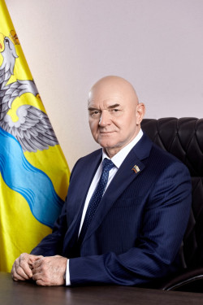
Партия: | Единая Россия
Созыв: | 2020-2025
Комитет, комиссия: | Комитет по вопросам образования, культуры, охраны здоровья и социальной поддержки населения, председатель Регламентной комиссии

Дата рождения:
18 июля 1960

Образование:
В 1991 году окончил Всесоюзный юридический заочный институт по специальности «Государственное управление».
В 1999 году защитил диссертацию на тему «Продуктивное обучение подростков в учреждении дополнительного образования».

Трудовая деятельность:
Родился в городе Оренбурге.

По окончании средней школы устроился работать фрезеровщиком на станкостроительный завод.

В ноябре 1978 года был призван в ряды Советской Армии.

Служил в разведроте дивизии воздушно-десантных войск в городе Кировобаде.

После демобилизации в 1980 году вернулся на Оренбургский станкостроительный завод. Через год был избран освобожденным секретарем комсомольской организации завода.

В сентябре 1982 года уехал в город Красноярск, где работал парашютистом-пожарным на Красноярской авиабазе охраны лесов.

В 1983 году вновь вернулся на родину. В 1985 году был утвержден заведующим орготделом Промышленного райкома комсомола.

В 1986 году создал первую в области военно-патриотическую школу «Юный десантник».

В 1988 году стал первым секретарем Промышленного райкома.

В мае 1989 года был избран первым секретарем Оренбургского горкома ВЛКСМ.

В ноябре 1990 года организовал городской центр «Подросток».

С 1990 по 1994 год был депутатом Оренбургского городского и областного Советов народных депутатов.

В 1997-1998 учебном году по итогам конкурса «Менеджер образования» признан лучшим директором образовательных учреждений города.

В 2000-2001 учебном году стал победителем областного конкурса «Лидер образования Оренбуржья-2001».

С 1997 года руководит группой «Комбат», является автором многих песен.

C 2002 по 2006 год – депутат Законодательного Собрания Оренбургской области третьего созыва.

С 2006 по 2011 год – председатель Комитета Общественной палаты Оренбургской области по вопросам молодежи, спорта, патриотическому воспитанию.

В настоящее время является генеральным директором Муниципального автономного учреждения дополнительного образования детей «Центр внешкольной работы «Подросток», депутатом Оренбургского городского Совета.

Женат, имеет четверых детей и троих внуков.

Звания и награды:
Награжден значком «Отличник народного просвещении», медалью к ордену «За заслуги перед Отечеством» II степени.

Поснов Алексей Алексеевич
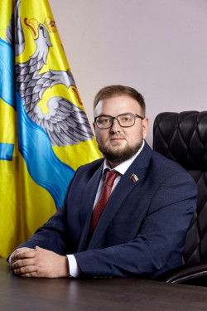
Партия: | Единая Россия
Созыв: | 2020
Комитет, комиссия: | заместитель председателя Комитета по вопросам образования, культуры, охраны здоровья и социальной поддержки населения

Дата рождения:
19 октября 1989

Образование:
Образование - высшее: в 2012 году окончил Оренбургскую государственную медицинскую академию, в 2013 году окончил Российскую академию народного хозяйства и государственной службы при Президенте Российской Федерации.

Трудовая деятельность:
Родился в городе Оренбурге.

В 2014 году окончил Башкирский государственный медицинский университет.

Основное место работы – врач-нейрохирург Центра детской хирургии в ГАУЗ «Областная детская клиническая больница», главный внештатный специалист Министерства здравоохранения Оренбургской области по детской нейрохирургии.

Женат, двое детей.

Член Всероссийской политической партии «ЕДИНАЯ РОССИЯ».

Звания и награды:
Имеет награды и поощрения области.

Победитель кадрового проекта «Политстартап» Всероссийской политической Партии «Единая Россия». «Лучший молодой врач» по итогам 2019 года за достижения в области здравоохранения.

Пупынин Дмитрий Юрьевич
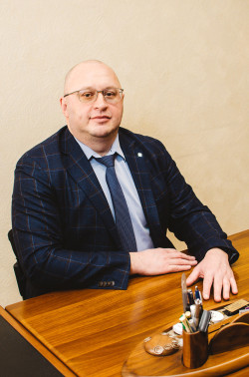
Партия: | Единая Россия
Созыв: | 2020
Комитет, комиссия: | председатель Комитета по вопросам образования, культуры, охраны здоровья и социальной поддержки населения

Дата рождения:
16 августа 1973

Образование:
- 1997 г. окончание ОГМА, специальность по диплому «Лечебное дело»
интернатура по специальности «Травматология и ортопедия», первичная переподготовка по специальности «Организация здравоохранения и общественное здоровье»

- 2014 г. Сертификаты: «Травматология и ортопедия», «Организация здравоохранения и общественное здоровье»
Высшая квалификационная категория по специальности «Травматология и ортопедия»

Трудовая деятельность:
Главный врач ГАУЗ «ГКБ №4» г. Оренбурга.

Главный внештатный специалист травматолог - ортопед Министерства здравоохранения Оренбургской области.

Врач высшей квалификационной категории.
Проводит такие операции как:
- артроскопия коленного сустава (парциальная резекция, шов менисков; пластика крестообразных связок; удаление хондромных тел; операции при привычных вывихах надколенника).
- артроскопия плечевого сустава (шов суставной губы, шов вращательной манжеты, субакромиальная декомпрессия, тенодез длинной головки двуглавой мышцы плеча).

Звания и награды:
- 2015 г. Награжден Благодарственным письмом главы г. Оренбурга

- 2016 г. Награжден Почетной грамотой министерства здравоохранения Оренбургской области

- 2017 г. Почетное звание «Заслуженный работник здравоохранения г. Оренбурга»

- 2018 г. Победитель конкурса «Человек года» в номинации «Медицинский работник года»

- 2019 г. Благодарность Министра здравоохранения Российской Федерации

Редюков Александр Викторович
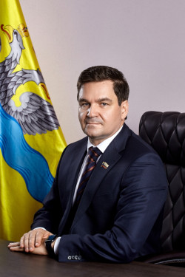
Партия: | Единая Россия
Созыв: | 2020
Комитет, комиссия: | Комитет по вопросам образования, культуры, охраны здоровья и социальной поддержки населения

Дата рождения:
31 марта 1967

Образование:
Образование – высшее, в 1990 году окончил Оренбургский государственный медицинский институт, в 2007 году окончил Российскую академию народного хозяйства и государственной службы при Президенте Российской Федерации.

Трудовая деятельность:
Родился в г. Бузулуке Оренбургской области.
Трудовая деятельность: 1992 г. - 1999 г. – Бугурусланская районная больница, заведующий кабинетом учета медицинской статистики, с 1999 года – главный врач МЧС НГДУ «Бугурусланнефть», с 2015 г. – главный врач ГАУЗ «Оренбургская областная клиническая больница».
Член Всероссийской политической партии «ЕДИНАЯ РОССИЯ».

Саблин Алексей Павлович
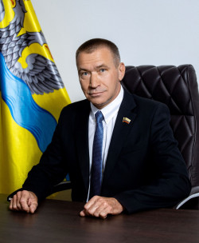
Партия: | КПРФ
Созыв: | 2020
График приема: | Вт., чт. с 14.00 до 17.00
Контактная информация: | ул. 9 Января, 23  8 987 863 90 87

Биографические данные

Дата рождения:
23 сентября 2022

Сафиуллин Артем Рафаильевич
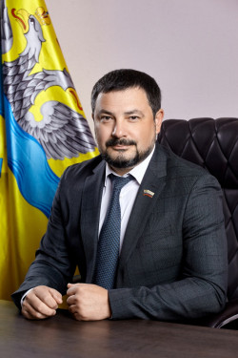
Партия: | Единая Россия
Созыв: | 2020-2025

Дата рождения:
26 августа 1978

Образование:
В 2000 году окончил Оренбургский государственный университет по специальности «Машины и аппараты пищевых производств».

Трудовая деятельность:
Родился в Оренбурге.

С 2019 года и по настоящее время работает в ООО «Эллипс» коммерческим директором.

Член партии «ЕДИНАЯ РОССИЯ».

Член Местного политического совета партии «ЕДИНАЯ РОССИЯ» Ленинского района города Оренбурга.

С 10 сентября 2017 года является депутатом Оренбургского городского Совета по избирательному округу №16, в 2020 году переизбран на новый срок.

Председатель ТСН «Весна».

С 2000 года ежегодно оказывает спонсорскую помощь детям-инвалидам, а также различным организациям: Оренбургской областной организации Всероссийское общество инвалидов; организации Инвалидов-Ветеранов Войн, Труда, Вооруженных сил и Правоохранительных органов; ГБОУ «Дом детства», Оренбургскому обществу слепых, Совету старейшин г. Оренбурга и ансамблю ветеранов «Радуга», физкультурно-спортивному обществу «ДИНАМО», Региональной федерации каратэ Оренбуржья.

Принимает активное участие в значимых социальных проектах администрации города Оренбурга, помогает в проведении новогодних праздников, Дня города. Участник мероприятий благотворительного фонда «Необыкновенное чудо» и других проектов.

Женат, воспитывает двоих сыновей и дочь.

Звания и награды:
Благодарственные письма:

- от Правительства Оренбургской области, Министерства культуры, общественных и внешних связей за помощь в организации областных праздников национальной культуры;

- от ОРОО «Обеспечение безопасности дорожного движения» и ГБУЗ «Областная детская клиническая больница №1» за участие в создании детского городка безопасности и организации праздника;

- от Администрации Северного округа за участие в организации и проведении мероприятий, посвященных 70-летию победы в Великой Отечественной войне;

- от Администрации МУ «Комплексного центра социального обслуживания населения Северного и Южного округов» за оказание помощи семьям и детям;

- от Главы города Оренбурга за активное участие в развитии города;

- от родительских комитетов детских садов и школ округа №16 за внимательное отношение к проблемам и созданию безопасных условий воспитанникам;

- от Благотворительных фондов - за помощь, отзывчивость и поддержку.

Сторожук Евгений Геннадьевич
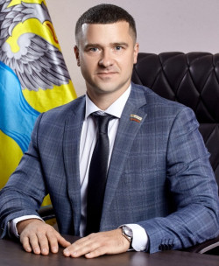
Партия: | Единая Россия
Созыв: | 2020-2025
Комитет, комиссия: | Комитет по бюджетно-финансовой и налоговой политике, Регламентная комиссия

Дата рождения:
12 января 1988

Образование:
Образование высшее: в 2010 году окончил ГОУ ВПО «Оренбургский государственный университет» по специальности «Электроснабжение».

Трудовая деятельность:
Родился в с. Подгородняя Покровка Оренбургского района Оренбургской области.

Трудовая деятельность: с 2010 г. по 2011 г. – Управляющая компания жилищным фондом «Звездный городок», инженер-энергетик, с 2011 г. по 2014 г. – ООО «Телсо», руководитель проектов, с 2016 г. по настоящее время – ООО «Сети Плюс», директор.

Общественная деятельность: входит в состав учредителей Фонда социальных проектов «Спешите делать добро!».

Тельнов Александр Владимирович
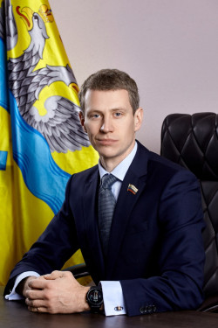
Партия: | Единая Россия
Созыв: | 2020-2025
Комитет, комиссия: | заместитель председателя Комитета по экономике, промышленности, предпринимательству и сельскому хозяйству

Дата рождения:
19 октября 1984

Образование:
Образование высшее профессиональное: в 2006 г. окончил Федеральное государственное образовательное учреждение высшего профессионального образования «Оренбургский государственный аграрный университет», квалификация «Экономист-менеджер», по специальности «Экономика и управление на предприятии».

Трудовая деятельность:
Родился в г. Оренбурге.
Трудовая деятельность: с 2006 г. по 2021 г работал в АО «УНГП» в должности заместителя руководителя – финансовый директор. С 2021г. работает в ООО "Технопром" в должности директора.
Женат. Имеет троих детей.

Тутик Вячеслав Анатольевич
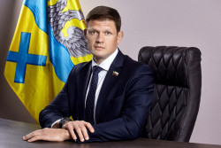
Партия: | Единая Россия
Созыв: | 2020
Комитет, комиссия: | Комитет по вопросам физической культуры, спорта и молодежной политики

Дата рождения:
18 июня 1981

Образование:
Два высших образования: в 2003 году окончил Оренбургский государственный университет, в 2020 году - Уральский государственный университет физической культуры в г. Челябинске.

Трудовая деятельность:
Родился в г. Орске Оренбургской области.

Основное место работы - директор МАУ «Спортивная школа Олимпийского резерва дзюдо».

Женат, двое детей.

Ушаков Андрей Владимирович
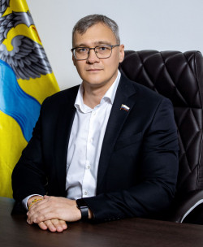
Партия: | Единая Россия
Созыв: | 2020
Комитет, комиссия: | комиссия по муниципальным наградам

Дата рождения:
14 сентября 1978

Образование:
Образование – высшее, в 2000 году окончил Оренбургский государственный университет, в 2013 году получил диплом о втором высшем образовании по квалификации «Менеджер» по специальности «Государственное и муниципальное управление».

Трудовая деятельность:
Родился в Оренбурге.
Основной род трудовой деятельности – предприниматель.

В 2013 году стал Председателем правления в Оренбургской городской общественной организации помощи детям, попавшим в трудную жизненную ситуацию «Путевка в жизнь».

Женат, воспитывает двух сыновей.

Член Всероссийской политической партии «ЕДИНАЯ РОССИЯ».

Хитров Константин Александрович
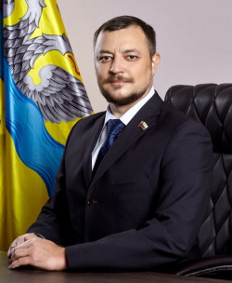
Партия: | Единая Россия
Созыв: | 2020-2025
Комитет, комиссия: | Комитет по муниципальному хозяйству

Дата рождения: 15 апреля 1983
Образование высшее профессиональное: в 2015 году окончил Федеральное государственное образовательное учреждение высшего профессионального образования «Оренбургский государственный университет», квалификация -«Менеджер», специальность - «Государственное и муниципальное управление».

Трудовая деятельность:
Родился в Оренбурге.
Трудовая деятельность: с 2002 по 2007 гг. работал в ООО «ЧОП «Алекс», ПО «Межрегиональный продовольственный рынок», ООО «Интеграция», ПО «Коопторг-база».
С 2005 по 2007 гг. – составитель вагонов в ПО «Коопторг-база».
С 2007 по 2011 гг. – Индивидуальный предприниматель.
С 2011 по 2019 гг.- технический директор ООО «Орентех Ойл».
С 2019 г. по настоящее время работает в ООО «Орентех-Ойл» в должности генерального директора.

Женат. Имеет троих детей.

Чепурин Егор Владимирович
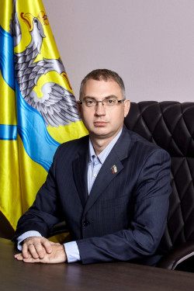
Партия: | Единая Россия
Созыв: | 2020
Комитет, комиссия: | заместитель председателя Комитета по бюджетно-финансовой и налоговой политике

Дата рождения:
22 марта 1980

Образование:
Образование - высшее, в 2001 году окончил Оренбургский государственный университет.

Трудовая деятельность:
Родился в Оренбурге.

Трудовая деятельность – 1998-2012 гг. – федеральное казначейство Оренбургской области, с 2012 г. – руководящие должности в министерстве сельского хозяйства, пищевой и перерабатывающей промышленности Оренбургской области, в настоящее время - директор ООО "РОСТАОЙЛ".

Женат, воспитывает двух дочерей.

Чистяков Алексей Валерьевич
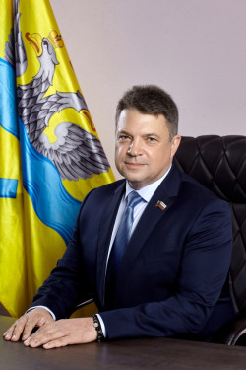
Партия: | Единая Россия
Созыв: | 2020-2025
Комитет, комиссия: | председатель Комитета по местному самоуправлению и правотворчеству

Дата рождения:
16 мая 1965

Образование:
Выпускник Оренбургского высшего зенитного ракетного командного училища.

Трудовая деятельность:
Родился в Оренбурге.

Нес службу в Закавказском военном округе, преподавал в стенах родного училища.

Уволившись из армии в 1992 году, связал свою дальнейшую жизнь с работой в правоохранительных органах.

С 1992 по 2002 год занимал различные должности в управлении ГИБДД Оренбургской области.

В 2000 году получил второе высшее образование – юридическое.

С 2002 по 2011 год работал в УВД города Оренбурга, в звании полковника.

С 2009 по 2011 год возглавлял Управление внутренних дел города Оренбурга.

В настоящее время заместитель генерального директора по кадрам, информационной и экономической безопасности ООО «ИСК «Стройтехсервис».

С 2014 года возглавляет исполком Оренбургского отделения Всероссийской общественной организации «Офицеры России».

Женат, воспитал дочь.

Звания и награды:
Имеет ряд наград и знаков отличия.

Чихирников Валерий Викторович
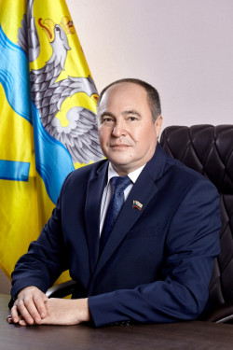
Партия: | Единая Россия
Созыв: | 2020
Комитет, комиссия: | Комитет по местному самоуправлению и правотворчеству, комиссия по муниципальным наградам

Дата рождения: 18 января 1967
Образование – высшее, в 1991 году окончил Оренбургский государственный педагогический институт им. В.П. Чкалова.

Трудовая деятельность:
Родился в хуторе Сладков Илекского района Оренбургской области.
Трудовую деятельность начал с 1991 г., работал учителем информатики, заместителем директора по учебно-воспитательной работе. В настоящее время является директором МОАУ «Гимназия № 3».

Звания и награды:
Награжден нагрудным знаком «Почетный работник общего образования Российской Федерации».

Шивлягин Евгений Петрович
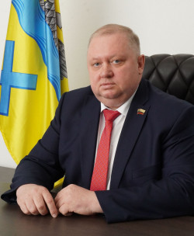
Партия: | Справедливая Россия
Созыв: | 2020-2025

Биографические данные

Образование:
Окончил Оренбургский государственный институт менеджмента, специальность - «Государственное и муниципальное управление» и Оренбургский филиал РГУНГ им. Губкина по специальности «Инженер по разработки и эксплуатации нефтяных и газовых месторождений».

Трудовая деятельность:
Директор ООО «Держава».
Член Координационного совета Оренбургского Регионального союза.
Объединение профсоюзов России СОЦПРОФ членство с 1998 года.

Звания и награды:
В 2004 году Награжден Благодарственным письмом главы города Оренбурга.
В 2006 году Награжден Почетной грамотой «Объединения профсоюзов России СОЦПРОФ».
В 2008 году Награжден Почетной грамотой «Оренбургского Регионального союза Объединения профсоюзов России СОЦПРОФ».
В 2017 году Награжден Благодарственным письмом Министра строительства, жилищно-коммунального и дорожного хозяйства Оренбургской области.
В 2018 году Награжден Благодарственным письмом СРО А «АСО».
В 2021 Награжден Почетной грамотой Законодательного собрания Оренбургской области.
В 2022 году Награжден Почетной грамотой СРО А «АСО».
В 2023 году Награжден Почетной грамотой Министра строительства, жилищно-коммунального и дорожного хозяйства Оренбургской области.

Шмарин Александр Анатольевич
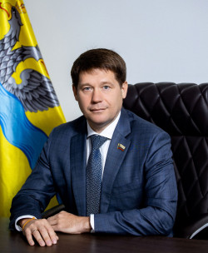
Должность: | Руководитель фракции "ЕДИНАЯ РОССИЯ" в Оренбургском городском Совете
Партия: | Единая Россия
Созыв: | 2020
Комитет, комиссия: | председатель Комитета по экономике, промышленности, предпринимательству и сельскому хозяйству

Дата рождения: 17 сентября 1976

Образование: Окончил среднюю общеобразовательную школу № 26.
В 1991 году поступил в Оренбургский железнодорожный техникум. После прошел срочную службу в железнодорожных войсках в Ясненской дивизии.
В 1999 году - поступил в Современную Гуманитарную Академию на факультет юриспруденции. В 2004 г. была присвоена степень бакалавра.

Трудовая деятельность:
Родился в Оренбурге в семье рабочих.
В июле 1997 года начал работу в сфере пассажирских перевозок.
В 2012 году избран председателем Ассоциации перевозчиков твердых бытовых отходов.
В апреле 2013 года стал победителем муниципального конкурса «Человек года» в номинации «Транспортник года». В октябре 2013 года ИП Шмарин А.А. признано «Оренбургским Союзом промышленников и предпринимателей» лучшим транспортным предприятием области.
С 2015 года - депутат Оренбургского городского Совета.
В 2020 году избран в состав городского Совета нового созыва.
С 2020 года - руководитель фракции "ЕДИНАЯ РОССИЯ" в Оренбургском городском Совете.
Женат, воспитывает четырех дочерей.

Аппарат Оренбургского городского Совета
Кулагин Игорь Вячеславович – руководитель аппарата

Отдел по обеспечению деятельности постоянных депутатских комитетов

Максимов Максим Валерьевич – начальник отдела

Калинин Максим Владимирович – главный специалист (по обеспечению деятельности постоянного депутатского комитета по местному самоуправлению и правотворчеству)

– главный специалист (по обеспечению деятельности постоянного депутатского комитета по муниципальному хозяйству)

Аристова Ирина Юрьевна - главный специалист (по обеспечению деятельности постоянного депутатского комитета по вопросам образования, культуры, охраны здоровья и социальной поддержки населения, а также постоянного депутатского комитета по вопросам физической культуры, спорта и молодежной политики)

Беляков Иван Владимирович – главный специалист (по обеспечению деятельности постоянного депутатского комитета по экономике, промышленности, предпринимательству и сельскому хозяйству)

Митяков Артем Владимирович – главный специалист (по обеспечению деятельности постоянного депутатского комитета по бюджетно-финансовой и налоговой политике)

Щепачев Кирилл Викторович – специалист 1 категории

Отдел нормативно-правовой и кадровой работы

Батраков Андрей Александрович – Начальник отдела (комиссия по муниципальным наградам)

Абрамова Альбина Дмитриевна – главный специалист

Соловкина Анастасия Николаевна – ведущий специалист

Отдел по взаимодействию со средствами массовой информации

Предченко Евгений Сергеевич – начальник отдела

– ведущий специалист

Общий отдел

Данилова Марина Юрьевна – начальник отдела

Булатова Римма Низамутдиновна – ведущий специалист

Разумова Юлия Александровна – специалист 1 категории

Отдел бухгалтерского учета и отчетности

Файзурахманова Раиля Фатхлислановна – начальник отдела

Манеева Гузель Маратовна – ведущий специалист

